一、项目总览（Pipeline 概述）
本项目是一个“商品白底图 → 文本生成（标题/背景描述）→ 批量渲染 → 海报化模板叠加”的端到端自动化流水线。它围绕两类核心产物展开：
- 文本侧：合规的中文短标题与英文背景描述（prompt），并含品类到大类映射、风格优先级规则等。
- 图像侧：基于 ComfyUI 批量渲染的场景图，以及二次模板叠加，便于审阅与质检。
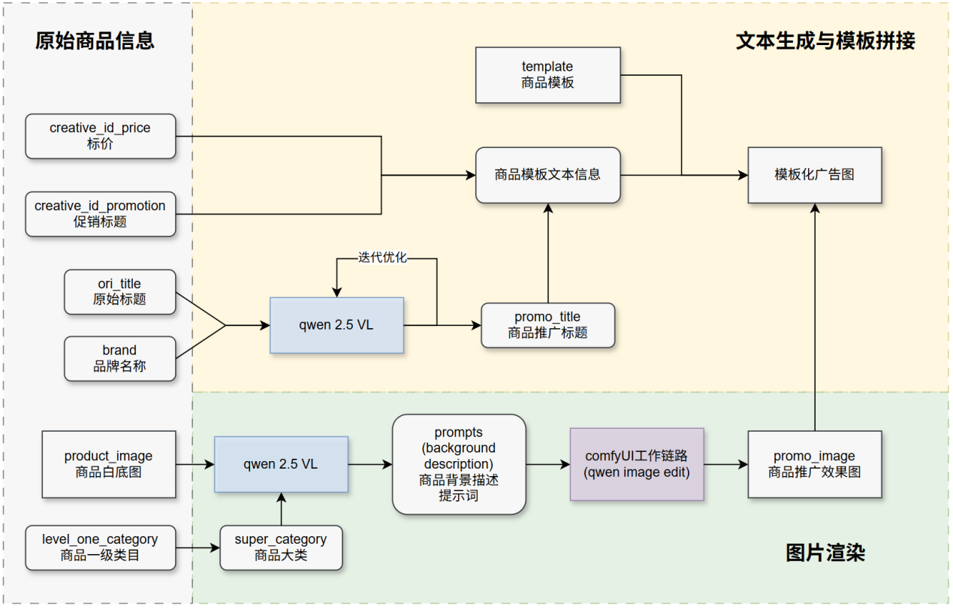
图1. 商品推广素材生成（模板拼接广告图）工作链路。

二、阶段划分与详细步骤
阶段 A｜数据准备与短标题生成（create_promo_titles.py）
目的：从商品结构化信息与图片出发，得到合规的短标题与可追溯字段（品牌、原标题、白底本地路径等）。
输入：原始 CSV/XLSX（含 id, ori_title, brand/creative_id_brand, image_url, level_one_category_name, ...）。
关键处理：
- 下载或加载白底图，统一缓存到本地（新增列如 white_bg_image 指向路径）。
- 标题规则校验：只允许中英/空格/“·”，并以可见长度度量（中文=1、英文=0.5），超过阈值自动精简；不合规触发二次回写（保证审计可追踪）。
- 统一输出 out_step1/step1_titles.xlsx / step1_titles.jsonl，保留失败原因、重试次数等审计字段。
输出：out_step1/step1_titles.xlsx（短标题、白底路径等）。
模型说明：
使用 Qwen2.5-VL-7B作为多模态理解模型（视觉+文本），负责从标题/品牌/图片中抽取与约束相关的信息，以支撑合规短标题生成与回写逻辑。该模型是 Qwen2.5 系列的 7B 视觉语言指令版，强化了图文理解、版面/图表/文字解析与工具指挥等能力。

阶段 B｜背景描述与风格路由（create_categorical_prompts.py）
目的：面向渲染，按大类动态路由风格生成高质量英文背景描述（prompt）。
输入：阶段 A 的表格 + 类目→大类映射（super_category）+ “三重风格优先级”表 + 风格说明库。
关键处理：
- 将大类与风格说明拼装进 system prompt，建立风格三元优先级（主风格→备选1→备选2），确保不同品类的视觉风格稳定可控。
- 生成两句英文背景描述（避免“纯白背景”等套语），常以 “4k” 结尾；对网络/图片异常设置保守回退模板。
输出：out_step1/step1_prompts.xlsx（含 id, white_bg_image, super_category, prompt, promo_title_final, qwen_image_filenames 等）。
模型说明：
同样使用 Qwen2.5-VL-7B-Instruct 承担图像内容理解与上下文对齐，结合风格路由生成“可渲染”的英文场景描述；其多模态推理与文本生成对复杂版面/符号也有较好解析能力。

阶段 C｜商品尺度归一化与画布模板适配（normalize_scale_and_canvas.py）
将商品白底图做稳健前景裁切 + 居中留白，并按目标模板统一输出画布尺寸；同时回写文件名后缀（_WxH）以与后续渲染/版式模板对齐，保证不同品类与来源的图像在构图尺度与分辨率上的一致性。
输入
out_step1/step1_prompts.xlsx
关键处理（核心算法与工程要点）
多线索前景检测 → 稳健 bbox：
亮度阈值：固定阈值（白底反相）+ Otsu 自适应；
颜色/明度线索：HSV S>20 或 V<245 视为可能前景；
结构线索：Canny 边缘，支持可选膨胀（ksz=5）；
α 通道并入（透明 PNG）；合并后做形态学闭运算；
连通域过滤（最小占比 0.05%），保留“大块”前景；
bbox 外扩 1.5%，避免裁切过紧。
放置到标准画布：

依据 CANVAS_WH 选择模板尺寸（如 960×640（3:2） 或 800×800），并以 MARGIN=0.15 实施边缘≥15% 留白；保持比例缩放后居中贴合到白底，统一光学留白与视觉重心。
CANVAS_WH=(960,640)：适配3:2 横版模板；
CANVAS_WH=(800,800)：适配方形主图/对比拼图；
输出
归一化后的白底图：out_step1/{id}_{WxH}.jpg；
覆写后的 out_step1/step1_prompts.xlsx（更新 white_bg_image 路径；将 qwen_image_filenames 文本附加尺寸后缀）。

阶段 D｜批量渲染（render_with_comfyui.py）
目的：把 step1_prompts.xlsx 与既有 ComfyUI 工作流对接，实现批量推理渲染。
输入：step1_prompts.xlsx 与工作流 JSON。
关键处理（概述）：
- 占位符注入：将 {{IMAGE_PATH}} / {{PROMPT}} / {{NEG}} / {{OUT}} 等注入到合适节点；
- 通过 /prompt 提交、/history 轮询获取结果，最终保存至 out_step2/。
输出：out_step2/（模型生成图），以及调试日志。
模型说明：
基础编辑模型： 采用 Qwen-Image-Edit（基于 20B Qwen-Image 主骨干并面向“图像编辑”场景继续训练），同时将输入图像送入 Qwen2.5-VL（语义控制）与 VAE 编码器（外观控制），从而兼具语义级与外观级编辑能力（如元素增删改、姿态/视角变换、风格迁移与双语文本精修）。
推理精度/文件： 为满足显存与速度的工程要求，工作流使用了 FP8 标度版本的权重文件（典型文件名：qwen_image_edit_fp8_e4m3fn.safetensors），并配套 FP8 文本编码器（如 qwen_2.5_vl_7b_fp8_scaled.safetensors）与 VAE 文件；
加速 LoRA： 工作流加载 “4-step Lightning” 的 LoRA 适配器以将采样步数压到 4 步左右，其思路与 SDXL Lightning 4-step LoRA 类似：通过蒸馏/一致性策略在极少步数下维持可用画质。
备注：Qwen-Image-Edit 官方模型卡默认示例以 bfloat16 推理；在 ComfyUI 生态中同时存在多种量化/压缩与 LoRA 适配发布形态（含 GGUF/INT8/4bit 等），本项目选择 FP8 + 4-step LoRA 这一组合以平衡速度与资源占用。

阶段 E｜模板叠加（add_template_39_40.py）
目的：在生成图上叠加固定模板，并在左下角规范化地写入三行文案（促销语/价格/标题），形成模板化广告图。
输入：
- Excel：out_step1/step1_prompts.xlsx（需含 id, price, promo_title_final, promotion）。
- 生成图目录：out_step2/
- 模板图：template_39_40.png（目标大小 780×800）。
关键逻辑：
- 底图与模板：以产品图（标准化为 800×800）为底，将模板缩放至 780×800 后，以 80% 不透明度粘贴至左上角 (0,0)，保留透明通道叠加质感。
- 产出：逐张保存到 output_39_40/，控制 JPEG 质量，并统计单图与平均用时。

阶段 F｜效果图对比与文字说明（merge_pairs.py）
目的：将左侧白底原图与右侧生成图并列对比，并在底部白条写入四类关键信息，便于评审、抽检与归档。
输入：
- Excel：out_step1/step1_prompts.xlsx（需含列：id, white_bg_image, qwen_image_filenames, ori_title, promo_title_final, prompt, super_category）
- 生成图目录：out_step2/
关键逻辑：
- 两侧统一规格：左/右各自保持原比例缩放并居中贴合至 800×800 白底（不裁切），保证货品完整可见与版面一致性。
- 底部说明区：内容包含 super_category / ori_title / promo_title_final / prompt 四项，以中文标签清晰标注，统一字体与行距；
- 输出：out_step3/{id}_pair.jpg；完整打印成功/失败计数并清理临时文件。

三、运行顺序
- A 生成短标题与白底图路径：step1_titles.xlsx
- B 生成背景描述与大类路由：step1_prompts.xlsx
- C 商品尺度归一化与画布模板适配
- D 批量渲染：输出 out_step2/
- E 模板叠加海报化：输出 output_39_40/
- F 效果图对比与文字说明：输出 out_step3/

四、商品分类与背景风格说明：
A. 统计总览（基于项目文件的客观统计）
- 原一级类目（Level-1）总数：119（由 step_one_to_super_category_map.csv 统计）。
- 归入大类（Super Category）总数：22（以 分类映射_与大类汇总.xlsx/大类汇总 为准）。
- 场景风格（Scene Style）总数：14（由 step_one_background_description.csv 的 background style 去重得到）。
- “风格三元优先级”表覆盖的大类数：21（step_one_triad_prompts_22cats.csv）。与“大类汇总”对比，**仅“旅行服务”**未纳入三元优先级表（命名口径差异外，其他均能对应）。
B. 22 个归入大类清单
- 食品饮料（含生鲜/酒/茶/冲饮）
- 收纳/日用
- 服饰鞋包
- 家装建材/工业五金
- 文教办公与图书
- 美妆个护
- 家电厨具
- 数码电子
- 户外运动/装备/交通工具
- 母婴亲子
- 玩乐兴趣/文创礼品
- 家纺软装
- 医药保健计生
- 宠物用品
- 珠宝钟表奢品
- 汽车摩托出行
- 花园绿植
- 家具
- 其他
- 本地生活/票券充值
- 农牧/园艺/农机
- 旅行服务
对应的原一级类目映射合计 119 个，分布于上述 22 个大类之中（部分大类名称在不同文件中存在“斜杠/空格”与“去斜杠”的轻微书写差异，但语义一致）。

C. 14 个场景风格与中文解释（用于“风格路由”的语义约束）
（名称＝background style；解释根据 description 摘要化为中文要点）
- 奢华布景·Bright-Luxe：明亮中性底，暖/冷金属点缀（如金/玫瑰金/铂金）；柔和主光+受控边缘高光；避免“纯白无菌”的生硬感。
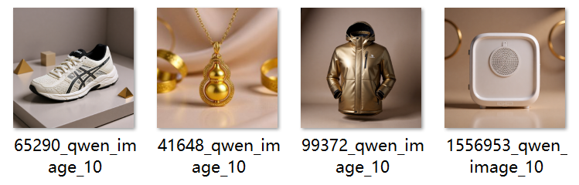
- 奢华布景·Darkfield：黑丝绒或深色镜面台；精准镜面高光与大面积负空间；避免条带伪影与刺眼热点。
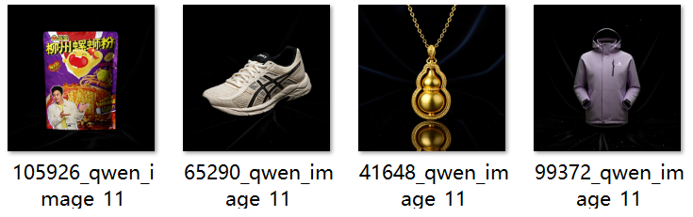
- 极简棚拍（Neutral Studio）：纯色或柔和渐变背景+几何台座；利落轮廓光塑形；阴影干净且真实。
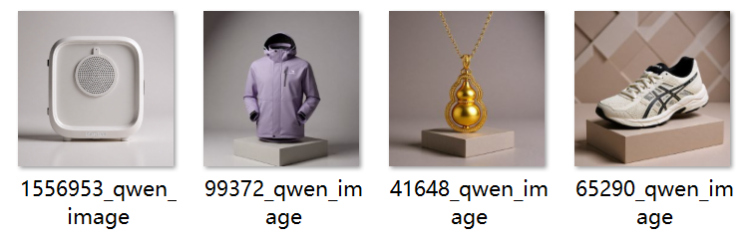
- 未来感/高科技：金属/玻璃材质，细微全息/棱彩；网格/六边/等距几何纹理；严格控反射，突出“精密工程感”。
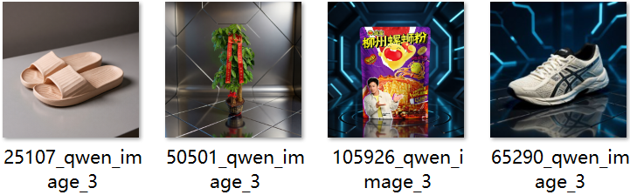
- 科技极简：中性至深色渐变底；清晰结构线；低光泽底面抑制高光，保持线条锋利。
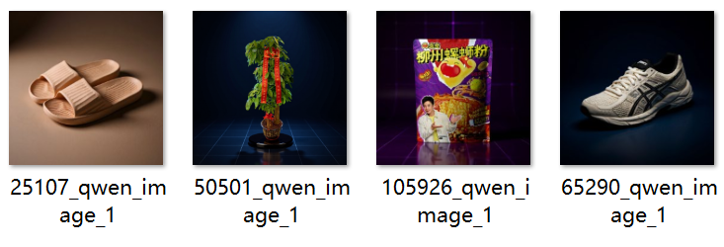
- 浅色电商主图（TCB）：近白/浅中性背景（带轻微色温）；禁“纯白/空白”；反射与场景“干净但不空”。
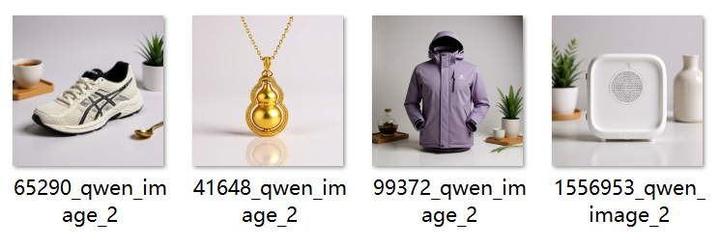
- 生活方式（真实环境）：可信的实景/拟实景；自然光方向与景深线索明确；细节整洁而“有人气”。
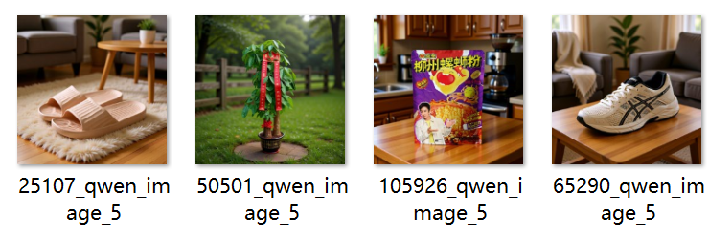
- 桌面/平铺：俯拍或 30–45° 桌面；材质纹理可见且无眩光；若有配件，做“叙事式”编排。
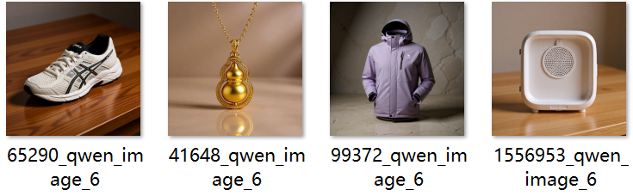
- 信息型电商（Informational）：简洁中性布景，凸显结构/功能点；可用分隔板/模块化面板；
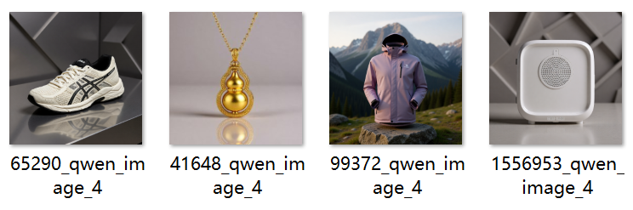
- 临床洁净（Clinical Clean）：冷白/浅灰、低饱和；柔和主光+轻微轮廓光；“无菌感”但保持高级质感。
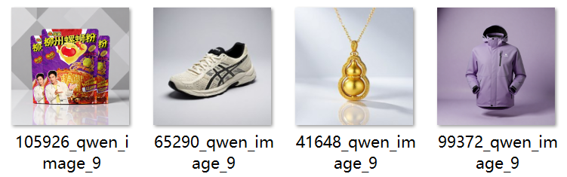
- 概念/艺术化（Conceptual/Artistic）：精致渐变、窄束光、玻璃/水/薄雾等媒介传达“纯净/水润/能量”等抽象主题；艺术化但不繁杂。
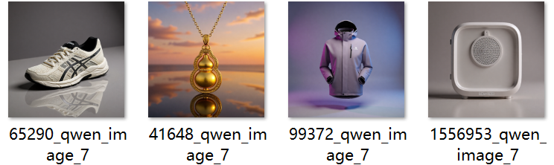
- 植物/自然（Botanical/Nature）：温室/窗边柔光；木/石/麻布/亚麻等天然材质与少量绿植；清新通透不过度堆砌。
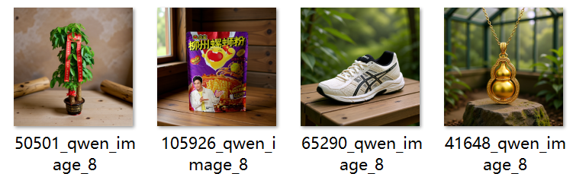

D. 各大类的“风格三元优先级”（P1/P2/P3）
（来源：step_one_triad_prompts_22cats.csv；空缺表示未设置该层优先级）
- 珠宝钟表奢品：P1=奢华布景·Bright-Luxe｜P2=奢华布景·Darkfield｜P3=概念/艺术化
- 数码电子：P1=未来感/高科技｜P2=科技极简｜P3=生活方式
- 家电厨具：P1=生活方式｜P2=浅色电商主图（TCB）
- 食品饮料：P1=生活方式
- 文教办公与图书：P1=生活方式｜P2=桌面/平铺
- 收纳日用：P1=生活方式｜P2=浅色电商主图（TCB）
- 服饰鞋包：P1=极简棚拍｜P2=信息型电商｜P3=概念/艺术化
- 家纺软装：P1=生活方式｜P2=浅色电商主图（TCB）
- 家具：P1=生活方式
- 家装建材工业五金：P1=桌面/平铺｜P2=信息型电商
- 户外运动装备交通：P1=信息型电商
- 汽车摩托出行：P1=信息型电商
- 母婴亲子：P1=生活方式｜P2=浅色电商主图（TCB）
- 医药保健计生：P1=生活方式｜P2=临床洁净｜P3=浅色电商主图（TCB）
- 美妆个护：P1=生活方式｜P2=浅色电商主图（TCB）
- 玩乐兴趣文创礼品：P1=生活方式｜P2=浅色电商主图（TCB）
- 宠物用品：P1=生活方式｜P2=浅色电商主图（TCB）
- 花园绿植：P1=植物/自然｜P2=生活方式｜P3=浅色电商主图（TCB）
- 本地生活票券充值：P1=信息型电商｜P2=浅色电商主图（TCB）
- 农牧园艺农机：P1=植物/自然
- 其他：P1=浅色电商主图（TCB）

运行流程
ollama serve > ~/logs/ollama.log 2>&1 &
cd /root/aicloud-data/ComfyUI
nohup python main.py \
--listen 0.0.0.0 \
--port 8000 \
--disable-auto-launch \
--input-directory /root/aicloud-data/yoyo_image_gen_mbti/out_step1 \
> ~/comfyui.log 2>&1 &python create_promo_titles.py
python create_categorical_prompts.py
python normalize_scale_and_canvas.py
python render_with_comfyui.py
python add_template_39_40.py
python merge_pairs.py

nohup python download_qwen_models.py > download_models.log 2>&1 &

阶段 A（短标题）
conda activate xie_comfyui 后进入项目目录。
如果要全量处理，先把 create_promo_titles.py 里的 SAMPLE_NUM 改成 None；保留默认抽样可以先试跑。
运行 python create_promo_titles.py。结束后确认 out_step1/step1_titles.xlsx、step1_titles.jsonl 生成且包含 white_bg_image。若看到图片下载失败等提示，先解决再继续。

阶段 B（背景 prompt）
确保刚才的 Excel 在 out_step1。
执行 python create_categorical_prompts.py，同时留意终端是否提示 Ollama 连接失败。
完成后检查 out_step1/step1_prompts.xlsx，确认有 prompt、super_category、qwen_image_filenames 等列。

阶段 C（白底规范化）
根据后续模板选定画布尺寸（脚本中 CANVAS_WH 的有效行）。
运行 python normalize_scale_and_canvas.py。
检查 out_step1 下是否生成 {id}_{WxH}.jpg，并确认 Excel 中 white_bg_image 已更新为新路径。

阶段 D（ComfyUI 渲染）
保证 ollama serve 与 ComfyUI 服务都在后台运行。
执行 python render_with_comfyui.py。过程中若有失败，会在 api_debug 下存 JSON，渲染成功的图在 out_step2。
随机打开几张确认质量。

阶段 E（模板叠加）
选择对应尺寸脚本，比如 python add_template_39_40.py。
完成后查看 output_39_40（或其它尺寸目录）中的成品海报。

阶段 F（对比图）
运行 python merge_pairs.py。
在 out_step3 检查 {id}_pair.jpg，确认左白底/右生成图以及底部文字正常。

